МУНИЦИПАЛЬНОЕ КАЗЁННОЕ ОБЩЕОБРАЗОВАТЕЛЬНОЕ УЧРЕЖДЕНИЕ
СРЕДНЯЯ ОБЩЕОБРАЗОВАТЕЛЬНАЯ ШКОЛА № 9
ПОС. ОКТЯБРЬСКОГО

Международная грантовая программа
«Православная инициатива»
ПРОЕКТ «Путь к Храму»

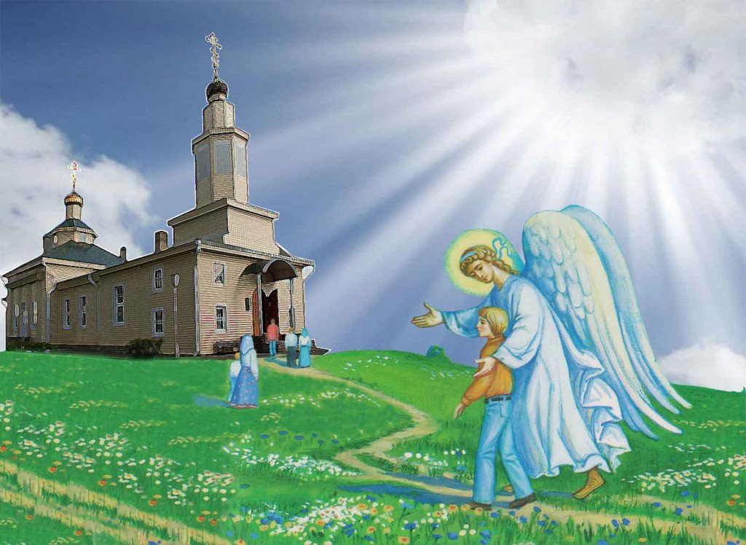
Выполнили: ученики 5 класса
Руководитель проекта:
Савченко Александра Александровна
социальный педагог, МКОУ СОШ № 9

2018 г.
ПРОЕКТ «Путь к Храму»

Цель проекта: разработать и апробировать план по воспитанию православной культуры у детей школьного возраста.
Задачи проекта:
- разработать модель осуществления воспитания православной культуры у детей дошкольного возраста;
- в ходе опытно-экспериментальной работы апробировать программу воспитания основ православной культуры у детей дошкольного возраста;
- внедрить в практику работу ОО технологии воспитания православной культуры у детей дошкольного возраста;
- разработать рекомендации по организации и проведению работы в ДОУ по воспитанию основ православной культуры с учетом возрастных особенностей детей
Участники проекта:
- ученики 5 класса;
- семьи детей.

ОБОСНОВАНИЕ АКТУАЛЬНОСТИ ПРОЕКТА
Российское общество переживает в настоящее время духовно-нравственный кризис. Сложившееся положение является отражением перемен, произошедших в общественном сознании и государственной политике. Российское государство лишилось официальной идеологии, общество – духовных и нравственных идеалов. Сведенными к минимуму оказались духовно-нравственные обучающие и воспитательные функции действующей системы образования. Следствием этого стало то, что совокупность ценностных установок, присущих массовому сознанию (в том числе детскому и молодежному) во многом деструктивна и разрушительна с точки зрения развития личности, семьи и государства. В связи с этим задача духовно-нравственного воспитания подрастающего поколения имеет чрезвычайную значимость; ее, без преувеличения, необходимо осмыслить сегодня как одну из приоритетных в деле обеспечения национальной безопасности страны.
В последние десятилетия всему мировому сообществу, включая Россию, в качестве универсального образца устроения государства и человека предлагается деидеологизированный либеральный стандарт, сущность которого заключается в приоритете земных интересов над нравственными и религиозными ценностями, а также над суверенитетом государств и патриотическими чувствами. Этот стандарт во многом определяет сегодня российскую образовательную политику. Традиционные основы воспитания и образования заменяются западными:
христианские добродетели – общечеловеческими ценностями гуманизма;
педагогика уважения старших и совместного труда – развитием творческой эгоистической личности;
целомудрие, воздержание, самоограничение – вседозволенностью и удовлетворением своих потребностей;
любовь и самопожертвование – западной психологией самоутверждения;
интерес к отечественной культуре – исключительным интересом к иностранным языкам и иностранным традициям.
Актуальность воспитания православной культуры в государственных и муниципальных образовательных учреждениях обусловлена насущной социально-педагогической потребностью обновления содержания социально-гуманитарного образования, развития воспитательных функций образовательных учреждений в новых социокультурных условиях. Эта потребность находит выражение в педагогической практике интеграции знаний о православной культуре в деятельность образовательных учреждений, которая получила широкое распространение во многих регионах России и свидетельствует о тенденции восстановления культуро сообразности российского образования, духовно-нравственных основ обучения и воспитания детей и молодежи в нашей стране.
Особенностью развития российской системы образования в настоящий период является ее модернизация и реформирование, которые вызваны большими изменениями в духовной, социально-политической и экономической сферах жизни общества в последнее десятилетие. Одним из направлений модернизации и реформирования является обновление содержания общего социально-гуманитарного образования, направленное на преодоление негативных последствий отказа государства в предшествующий период от опоры на ценности традиционной духовной культуры. Культура России исторически формировалась под воздействием Православия, и все ее сферы глубоко связаны с Православием. Поэтому православная культура - одна из важнейших для России областей социально-гуманитарного знания. Являясь ядром традиционной российской культуры, православная культура тесно связана с национальными культурами многих народов России в их историческом развитии и современном состоянии. Без знания основ православной культуры адекватное освоение ценностей российской культуры, особенно в ее гуманитарном аспекте, - невозможно, а приобщение к ним затруднено. Это обусловливает познавательную значимость православной культуры для всех вне зависимости от их отношения к православной религии и Церкви, мировоззренческого, этнического или конфессионального самоопределения их самих или их родителей (законных представителей).
Воспитание православной культуры в образовательном учреждении будет способствовать защите и развитию национальных культур, региональных культурных традиций и особенностей в условиях многонационального российского государства, содействовать сохранению и укреплению единства федерального культурного и образовательного пространства, социальной и культурной интеграции российского общества. Православное культурологическое образование учитывает фактическое положение православной религии в Российской Федерации как традиционной религии русского народа, о принадлежности или предпочтительном отношении к которой заявляют большинство россиян. Православие наложило яркий отпечаток на специфику просвещения и культуры.
В процессе исследования были выявлены противоречия между необходимостью проведения работы по воспитанию православной культуры и отсутствием методического, кадрового обеспечения процесса.
В ходе работы были выявлены проблемы, препятствия в реализации воспитания на традиционной православной основе. Главными являются:
1. Отсутствие разработанной методологии православной культуры, ее искусственное сужение только до вероучительных аспектов.
2. Проблема ограниченной представленности традиционной культуры в современном обществе: его идеологической, научной, художественной, бытовой сферах.
3. Проблема малого числа подлинных носителей традиционной православной культуры, что связано с недостаточностью живого духовного опыта, отсутствием систематического культурологического и богословского образования даже в православной среде.
6. Неподготовленность (мотивационная, эмоциональная, интеллектуальная) большей части населения современной России к восприятию духовного содержания традиционной культуры. Как следствие – необходимость осуществления системы просветительских мер по подготовке общества к реализации православно-ориентированных педагогических программ.
7. Разрушение и кризис семьи, крайне низкий уровень духовно-нравственной культуры большинства современных родителей. Некомпетентность семьи в вопросах духовного становления и воспитания ребенка, утрата семейной функции передачи детям значимых культурных и жизненных ценностей. Как следствие – необходимость массового просвещения родителей и педагогического сопровождения семьи в вопросах духовно-нравственного воспитания детей.
8. Отсутствие согласованности влияния на воспитание детей различных социальных институтов: семьи, образовательных учреждений, Православной Церкви, государственных и общественных структур.
9. Кадровая проблема. Недостаточный уровень культуры и профессиональной компетентности педагогов в вопросах содержания и методики воспитания православной культуры на традиционной основе. Как следствие – необходимость организации специальной подготовки, переподготовки и повышения квалификации педагогических кадров.
11. Экономическая проблема. В то время как огромные деньги тратятся на внедрение различных программ либерального характера, нет средств на разработку и создание учебно-методической и информационной продукции по традиционному духовно-нравственному воспитанию, преподаванию основ православной культуры; на духовно-нравственное просвещение населения и подготовку педагогов.
В связи с этим в школе необходимо организовать деятельность, направленную на воспитание православной культуры у детей школьного возраста.
Воспитание православной культуры в условиях школы будет успешным при соблюдении ряда условий, среди которых основными являются:
вместо приоритетности «воздействия» на ребёнка - принцип нравственного влияния на него только в рамках совместной продуктивной, творческой деятельности;
вместо «управления» ребенком создать педагогическими средствами условия для его самостоятельной деятельности и самоопределения (реализация установки «не навреди»);
вместо жёстких требований - такт и терпение;
вместо общего примера для всех детей сравнивать индивидуальные шаги развития и изменения каждого ребенка;
вместо симпатий и антипатий - принятие каждого ребенка, забота о каждом, любовь к каждому, сотрудничество с каждым;
процесс интериоризации ценностей, т.е. переход из области знаний в область убеждения должен осуществляться на основе свободного выбора;
усвоение ценности должно реализоваться в поступках, деятельности, индивида.
Учитывая актуальность проблемы, необходимо разработать план работы с детьми по воспитанию православной культуры у детей школьного возраста.

ИСХОДНЫЕ ТЕОРЕТИЧЕСКИЕ ПОЛОЖЕНИЯ ПРОЕКТА.
Культура - это исторически определенный уровень развития общества и человека, выраженный в формах организации жизнедеятельности людей, а также в созданных и создаваемых ими материальных и духовных ценностях. Культуру представляют как процесс и результат создания, хранения, распространения и освоения культурных ценностей.
По характеру культурных ценностей культуру делят на материальную и духовную. Духовная культура охватывает деятельность сознания и эмоций человека (индивидуальная культура) и продукты духовного производства (наука, нравственность, воспитание, просвещение). Культура личности рассматривается как способность индивида к усвоению, реализации и созданию новых ценностей в деятельности.
Православная культура представляет собой совокупность духовной и предметной социальной деятельности, а также ее результатов, сложившихся и существующих в обществе под мировоззренческим воздействием православной христианской религии.
В Российской Федерации православная христианская религия является основной традиционной религией, принадлежность или предпочтительное отношение к которой выражают большинство россиян. В научном сообществе православная религия характеризуется как культурообразующая в отношении исторически сложившейся на протяжении более чем тысячелетнего периода российской культуры, поскольку она оказала определяющее воздействие на формирование российской национально-культурной идентичности, специфику культуры нашей страны в пространстве мировой цивилизации.
Духовно-мировоззренческая сфера культуры оказывает решающее влияние на содержание и специфику деятельности людей, творчества, любого материального и духовного производства. С этим обстоятельством связано значение православной культуры в нравственном, эстетическом образовании детей и молодежи, воспитании у них качеств гражданственности, патриотизма, культуры межэтнического и межконфессионального общения. Духовно-нравственный потенциал православной культуры позволяет существенно повысить образовательные возможности социально-гуманитарного образования, на глубоком уровне понимания раскрывать для учащихся специфику и взаимосвязь всех остальных сфер духовной культуры - науки и образования, философии и идеологии, искусства.
Одно из основных представлений православной культуры - духовность. Этим понятием обозначается всё относящееся к человеческой душе, вере; совокупность качеств личности, включающая:
- ориентацию на «вечные» общечеловеческие ценности;
- осознаваемую или неосознаваемую установку на то, что в мире есть (существует) нечто более высокое и значительное, чем вещественные ценности;
- ориентацию на решение смысложизненных проблем;
- веру в высший смысл человеческой жизни.
Большая роль в воспитании православной культуры отводится семье и образовательным учреждениям.

ОСНОВНОЕ СОДЕРЖАНИЕ ПРОЕКТА
Особенность технологии воспитания православной культуры состоит в том, что субъекты и объекты объединяются в процессе социокультурной деятельности, которую отличают свобода выбора, добровольность, активность. Она обусловлена национально-этническими, региональными особенностями и традициями, характеризуется многообразием видов.
В рамках данного проекта социальным педагогом был составлен план работы с детьми по основам православной культуры (внеурочной деятельности)
Цели плана:
- Сохранение духовно-нравственного здоровья детей.
- Приобщение их к нравственным и духовным ценностям православной культуры.
- Изучение истории, культуры своеобразия Краснодарского края, района, России.
- Способствовать сохранению чистоты и целомудрия детей.
- Воспитывать такие добродетели, как милосердие, сострадание, умение прощать обиды, желание помогать нуждающимся, быть терпимым во всех взаимоотношениях как со сверстниками, так и со взрослыми.
Задачи проекта:
-Воспитывать уважение к нравственным нормам христианской морали.
-Учить различать добро и зло, любить добро, быть в состоянии творить добро.
- Пресекать (в разных формах) негативные нравственные проявления в стремлениях и действиях ребёнка.
- Создать условия для восприятия целостности картины мира. Формировать чувство любви к Родине на основе изучения национальных культурных традиций.
- Вызвать интерес к знакомству с храмами, как духовными святынями Отечества, раскрывая значение храма в жизни человека, как действия любви, добра, человечности, единения, воспитывать у детей чувство благоговения к святыням, почтения и любви к родителям и другим людям, учить их бережному отношению к окружающему миру.
- Развивать способность воспринимать и анализировать литературные произведения, учить выражать чувства, обогащать словарный запас.
- Совершенствовать художественный вкус, развивать творческий потенциал каждого ребёнка.
- Развивать музыкальную культуру, приобщать к хоровому пению классической, духовной и народной музыке; проводить народные и обрядовые праздники.
- Осуществлять целенаправленную работу по физическому воспитанию, укреплению воли и выносливости.
- Ориентировать семью на нравственно-православное воспитание детей (ознакомление родителей с основами православной педагогики и психологии, формировать представление о формах традиционного семейного уклада.)

№ п/п | Мероприятия | Сроки | Участники
1. | Изучение культуры, истории Краснодарского края, Павловского района.  Беседы и просмотры видео фильмов о Храмах и церквах. | Сентябрь  (05.09.18 г., 12.09.18 г.) | Учащиеся 5 класса
2. | Красивый мир церковнославянской азбуки. | 19.09.18 г. | Учащиеся 5 класса
3. | Просмотр презентации на тему: «Таинства православной церкви» | 26.09.18 г. | Учащиеся 5 класса
4. | Коллективный рисунок «Мир» | 03.10.18 г. | Учащиеся 5 класса
5. | Прослушивание записи молитв. Русская духовная музыка. | 10.10.18 г. | Учащиеся 5 класса
6. | Экскурсия в парк пос. Октябрьского «Красота природы». | 17.10.18 г. | Учащиеся 5 класса
7. | Фото конкурс «Красота Храмов и церквей» | 27.10.18 г. | Учащиеся 5 класса
8. | Эссе на тему «Православные традиции нашей семьи» | 31.10.18 г. | Учащиеся 5 класса
9. | Иконы великих православных праздников. | 07.11.18 г. | Учащиеся 5 класса
10. | - Посещение школьной библиотеки. «Знакомство с духовными ценностями и историей Отечества». | 14.11.18 г. | Учащиеся 5 класса
11. | Знакомство с народными и обрядовыми праздниками. | 21.11.18 г. | Учащиеся 5 класса
12. | Беседа и просмотр презентации о главном Храме России. | 28.11.18 г. | Учащиеся 5 класса

ОСНОВНЫЕ НАПРАВЛЕНИЯ В РАБОТЕ
ПО ПРОЕКТУ
- Духовно-образовательное - занятия, беседы, устные поучения.
- Воспитательно-образовательное - прогулки, походы.
- Культурно-познавательное - встречи, целевые прогулки, просмотр видео и диафильмов.

ОЖИДАЕМЫЕ РЕЗУЛЬТАТЫ:
Внедрение элементов технологии нравственно-православного воспитания,
создание условий для воспитания православной культуры у школьников;
формирование у школьников основ нравственного сознания, потребности в духовном самосовершенствовании.

ЗАКЛЮЧЕНИЕ:
24 «Если упустим еще несколько поколений, не создадим у них нравственного иммунитета, не возродим в их душах стремления к высоким идеалам, не укореним в них чувств веры и любви, искания правды Божией – и не будет России на свете» Патриарх Московский и всея Руси Алексий II

СПИСОК ЛИТЕРАТУРЫ
- Алексий II. В духе целомудрия и чистоты (воспитания детей). М., 2000.
- Арапович Б., Мател В. Детская библия. - М., 2009.
- Баранов А. Двенадцать праздников церкви. - М., 2009.
- Бородина А.В. Мы и наша культура. - М., 2009.
- Георгиева Т.С. Христианство и русская культура. - М.: ВЛАДОС, 2008.
- Жития святых для детей. - М., 2006.
- Зеньковский В.В. Проблемы воспитания в сфере христианской антропологии. - М., 2006.
- Зеньковский В.В. Педагогика. - Клин: Христианская жизнь, 2002.
- Игумен Иоанн (Экономцев) Православное образование в России: традиция и развитие, уроки и перспектива // Педагогика, 1999. №4.
- Мень О. Культура и духовное восхождение. - М., 1992.
- О семье христианской. - М., 2001.
- Павлоградская Л.Д. Житие и чудеса праведного иерея Стефана Щербиновского. - СПб., 2004.
- Православный календарь. - М., 2008.
- Рудзиевская С.А. Энциклопедия Православный храм. – Росса,2010.
- Селевко Г. К. Воспитательные технологии. - М.: НИИ школьных технологий, 2005.
- Сметанюк А., Петрыкина М. Храмы Екатеринодара. - Краснодар: Екатеринодар, 2006.
- Тальберг Н. История христианской церкви. - М., 2008.
- Толстой Л.Н. Путь жизни. - М., 1998.
- Шестун Е. Православная педагогика. - Самара, 1998.
- Шмелев И.С. Детям.- М., 2009.
- Юрасов А. Господи, благослови! - М., 2007.

